**1.FINALIDADE:** Fornecer conhecimentos práticos que permitam compreender a analise e diagramação de placas de circuito impresso com o uso de instrumentos.

**2.RECURSOS:**

|  |  |  |  |
| --- | --- | --- | --- |
| ITEM | DESCRIÇÃO | REF. LAB. | QTD. |
| 01 | Fonte DC | FDC | 1 |
| 02 | Protoboard | PRB | 1 |
| 03 | Multímetro Digital | MTD | 1 |
| 04 | Alicate de Bico | ALB | 1 |
| 05 | Alicate de Corte | ALC | 1 |
| 06 | Osciloscópio Analógico | OSCANL | 1 |
| 07 | Osciloscópio Digital | OSCDIG | 1 |
| 08 | Transformador 12V+12V | TRAFO12 | 1 |
| 09 | Diodo Retificador 1N4007 | 1N4007 | 4 |
| 10 | Capacitor Eletrolítico 2200uF x 35V | CAP2200U | 1 |
| 11 | Capacitor Cerâmico 100nF | CAP100N | 4 |
| 12 | Capacitor Eletrolítico 470u x 35V | CAP470U | 1 |
| 14 | Regulador de Tensão 7805 | 7805 | 1 |
| 15 | Regulador de Tensão 7812 | 7812 | 1 |
| 16 | Regulador de Tensão 7815 | 7815 | 1 |

**3. CONCEITOS:**

A diagramação elétrica visa ajudar a compreender o princípio de funcionamentos de aparelhos eletrônicos, seguindo uma padronização que devem ser conhecida por todos, para iniciantes, objetiva interpretar o diagrama que representa um aparelho eletrônico, pois é essencial fundamental, pois sem a essa informação a montagem é impossível, se não houver um desenho com seguindo a norma padrão, a analise torna-se extremamente complicada.

Essa diagramação fará uso dos principais instrumentos contidos em uma bancada.

**4. PROCEDIMENTOS E ANALISE DO CIRCUITO:**

Circuito 01

1. Para o circuito abaixo, verificar com osciloscópio os sinais nos seguintes pontos indicados abaixo, ou seja, antes e depois da ponte retificadora, assim como também analisar os sinais encontrados nestes pontos, devendo o mesmo estar conectado corretamente no circuito;
2. Com o multiteste, verificar os sinais de tensão encontrado nos seguintes pontos indicados na figura abaixo, ou seja, antes e depois da tensão regulada, devendo o mesmo obedecer ao padrão de polaridade;

Ponto 3

Ponto 1

Ponto 5

Ponto 4

Multiteste

Multiteste

Multiteste

Multiteste

Osciloscópio

Ponto 2

Ponto1, Canal A

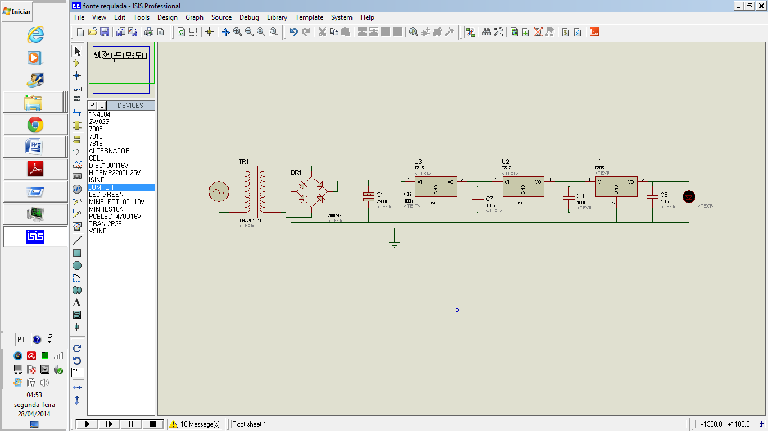

Multiteste

Ponto 6

|  |  |  |  |
| --- | --- | --- | --- |
| Pontos | Multiteste tensão  Pré-regulada | Multiteste tensão  Pós-regulada | Osciloscópio |
| Ponto1, Canal A |  |  |  |
| Ponto2, tensão retificada |  |  |  |
| Ponto 3 |  |  |  |
| Ponto 4 |  |  |  |
| Ponto 5 |  |  |  |
| Ponto 6 |  |  |  |

1. Verifique os sinais nos capacitores com o osciloscópio e a tensão com multiteste nos pontos indicados, conforme indicado na imagem abaixo;

Capacitor 4

Capacitor 3

Capacitor 2

Capacitor 1

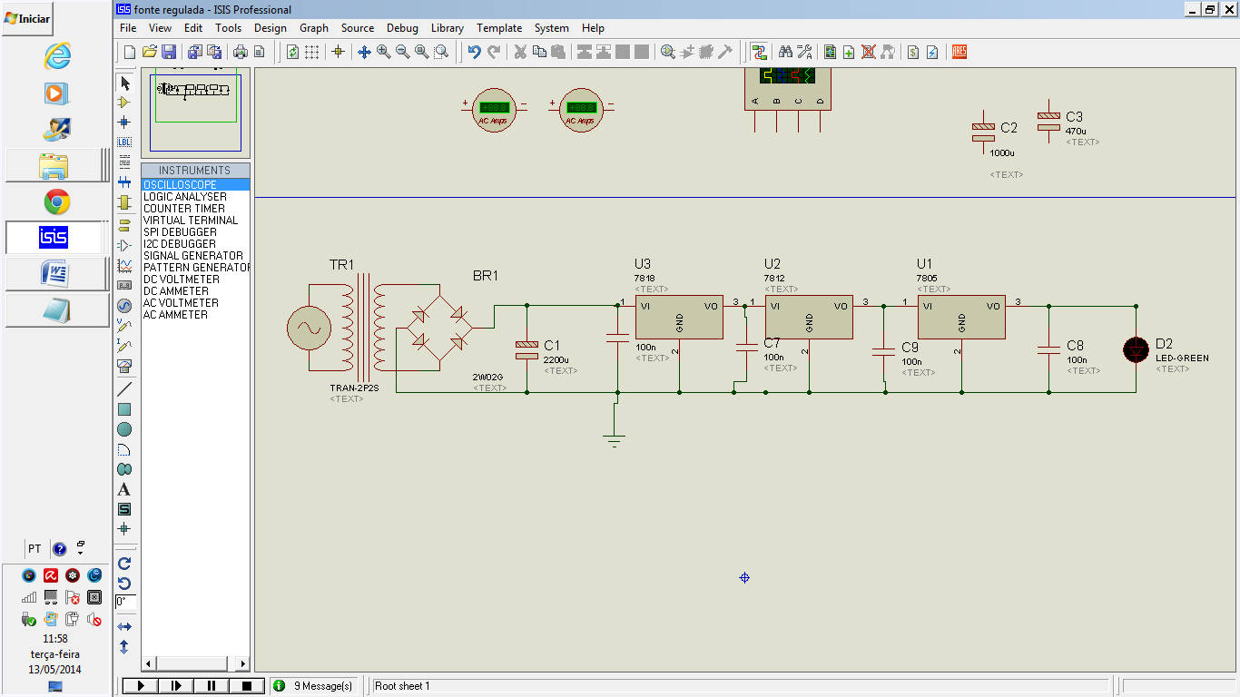

Tensão na carga

Tensão Capacitor 1

|  |  |  |
| --- | --- | --- |
|  | Tensão Capacitor 1 | Tensão na Carga |
| Tensão |  |  |

1. Troque o capacitor C1 de 2200u, por um de 470u, verifique os sinais nos capacitores com osciloscópio e a tensão com multiteste nos pontos indicados, observando as mudanças, conforme indicado na imagem abaixo;

Capacitor 4

Capacitor 3

Capacitor 2

Capacitor 1

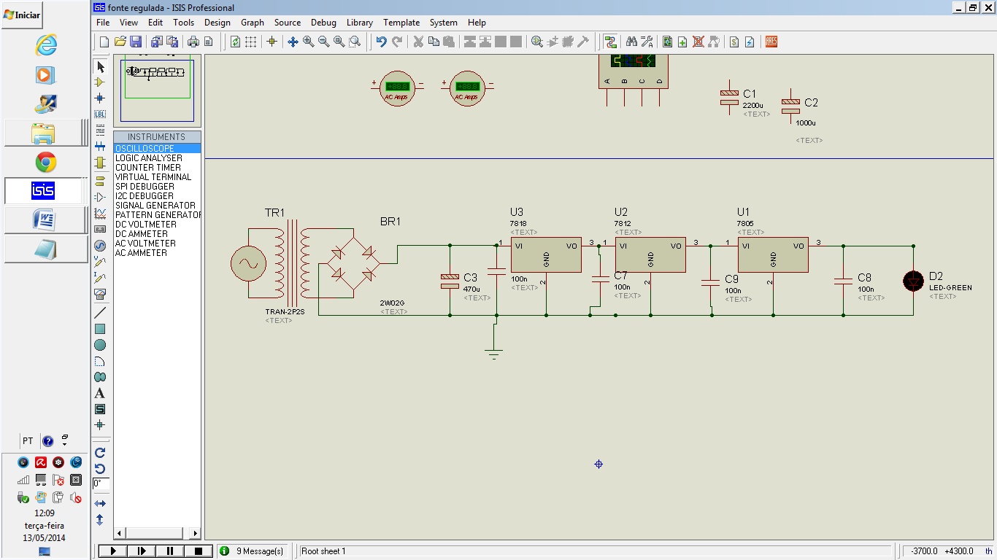

Tensão Capacitor 1

Tensão na carga

1. Com capacitor C1 de 2200u, faça a medida das correntes, conforme ilustra a imagem abaixo;

Corrente de entrada

Corrente de saída

Corrente de entrada

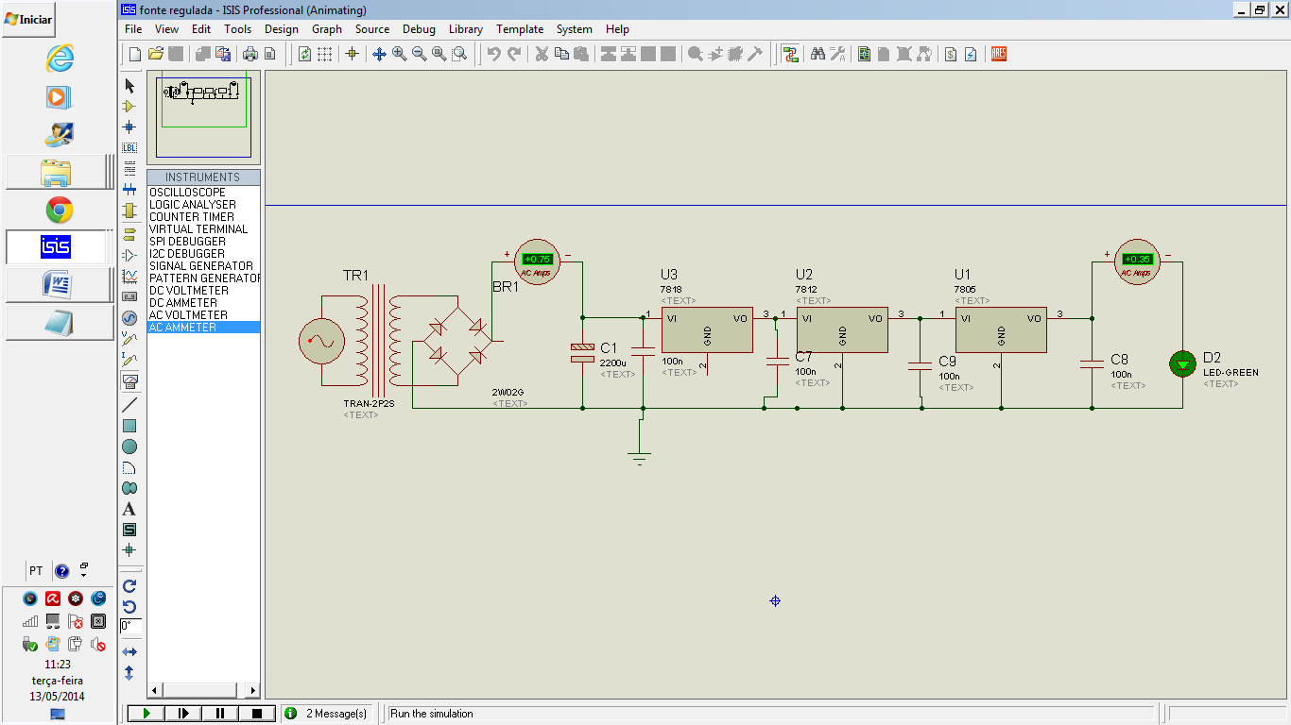

|  |  |  |
| --- | --- | --- |
|  | Corrente de entrada | Corrente de saída |
| Correntes |  |  |

1. Troque o capacitor C1 de 2200u, por um de 470u, faça a medida das correntes, devendo observar a mudança, conforme ilustra a imagem abaixo;

Corrente de saída

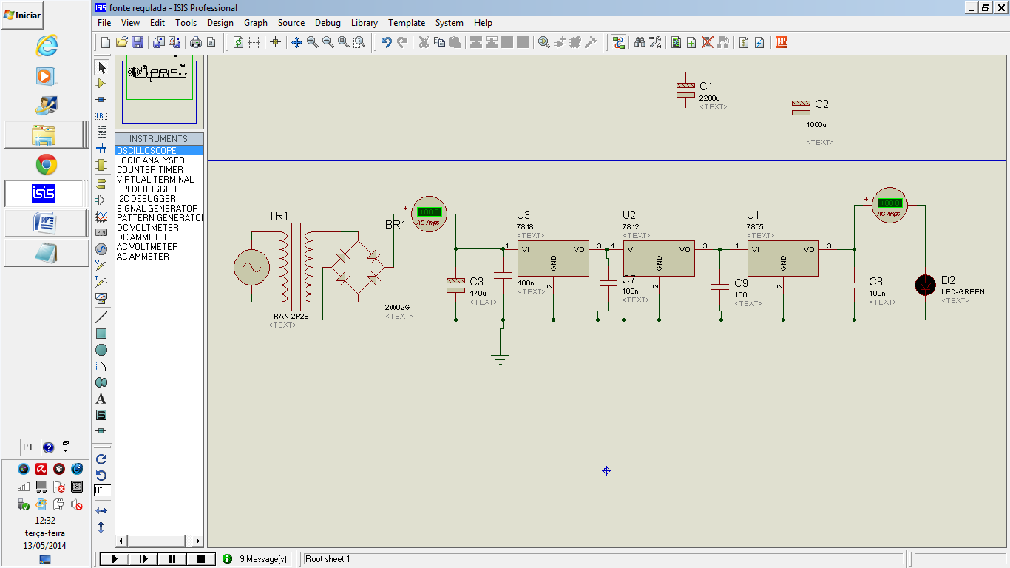

|  |  |  |
| --- | --- | --- |
|  | Corrente de entrada | Corrente de saída |
| Correntes |  |  |

**5. CONCLUSÕES:**

(Resumo do aluno)

**6. BIBLIOGRAFIA:**

1. CAPUANO, Francisco Gabriel; MARINO, Maria Aparecida Mendes. **Laboratório de Eletricidade e Eletrônica: Teoria e Prática.** 24. Ed. São Paulo: Editora Érica. 309p.